ЧАСТНОЕ ПРОФЕССИОНАЛЬНОЕ ОБРАЗОВАТЕЛЬНОЕ УЧРЕЖДЕНИЕ «СЕРПУХОВСКИЙ ГОРОДСКОЙ ОТКРЫТЫЙ КОЛЛЕДЖ»

**ИНДИВИДУАЛЬНЫЙ ПРОЕКТ**

на тему: «***Создание web сайта о компании NVIDIA с использованием***

***HTML И CSS***»

по учебному предмету Информатика

Выполнил студент Бодров Владислав Геннадьевич

специальность 09.02.07 Информационные

системы и программирование

группы ИС-01

Руководитель (преподаватель)

Головин И. А.

(Фамилия И. О.)

(подпись)

Индивидуальный проект защищен с оценкой

______________________________________

« » 20 г.

/

(подпись, расшифровка)

Серпухов 2025 г

**СОДЕРЖАНИЕ**

ВВЕДЕНИЕ 3

ГЛАВА 1. ОСНОВНАЯ ЧАСТЬ 5

1.1 Теория 5

ГЛАВА 2. СТРУКТУРА САЙТА 7

2.1 Шапка (header). 7

2.2 История компании: 9

2.3 Ключевые люди 11

2.4 Технологии используемые в компании NVIDIA: 13

2.5 Видеоматериалы 15

2.6 Подвал (footer): 17

ГЛАВА 3. ЗАКЛЮЧЕНИЕ 20

3.1 Основные достижения проекта 20

3.2 Современные подходы к верстке 20

3.3 Интерактивные элементы 21

3.4 Практическая значимость работы 21

3.5 Для образовательных целей 21

3.6 Личные впечатления: 22

СПИСОК ИСПОЛЬЗОВАННЫХ ИСТОЧНИКОВ 23

# **ВВЕДЕНИЕ**

Компания NVIDIA является одним из мировых лидеров в области разработки графических процессоров (GPU), технологий искусственного интеллекта (ИИ) и высокопроизводительных вычислений. Основанная в 1993 году, NVIDIA прошла путь от создания первых ускорителей 3D-графики до разработки сложных систем, используемых в научных исследованиях, медицине, автономных транспортных средствах и других передовых областях. В рамках данного проекта мною был разработан веб-сайт, посвященный этой компании, с целью продемонстрировать применение современных технологий веб-разработки — HTML и CSS — для создания информативного, удобного и визуально привлекательного ресурса.

Актуальность темы обусловлена тем, что NVIDIA играет ключевую роль в развитии технологий, которые определяют будущее цифрового мира. Графические процессоры компании используются не только в играх, но и в машинном обучении, анализе больших данных, робототехнике и других инновационных сферах. Сайт, посвященный NVIDIA, позволяет не только изучить историю и достижения компании, но и наглядно показать, как современные веб-технологии могут быть использованы для представления сложного технического контента в доступной форме.

**Цель проекта**: создать многофункциональный веб-сайт, который включает в себя:

* Подробную историю компании с ключевыми годами развития
* Биографии основателей и ключевых сотрудников.
* Обзор технологий и продуктов NVIDIA.
* Интерактивные элементы, такие как видео и анимированные карточки.

**Для достижения этой цели были поставлены следующие задачи:**

* Разработать структуру сайта, обеспечивающую удобную навигацию.
* Использовать семантическую разметку HTML для улучшения доступности и SEO.
* Применить современные техники CSS, включая Flexbox и Grid, для создания адаптивного дизайна.
* Интегрировать мультимедийные элементы (видео, изображения) для повышения интерактивности.

В процессе работы над проектом я столкнулся с рядом задач, таких как настройка встроенных видео с YouTube, адаптация дизайна под мобильные устройства и обеспечение единого стиля для всех элементов сайта. Эти задачи были успешно решены благодаря изучению документации и применению лучших практик веб-разработки. В результате был создан сайт, который не только соответствует современным стандартам, но и служит наглядным примером эффективного использования HTML и CSS.

# 

# **ГЛАВА 1. ОСНОВНАЯ ЧАСТЬ**

## **1.1 Теория**

Для реализации проекта были использованы две основные технологии: HTML (HyperText Markup Language) и **CSS** (Cascading Style Sheets).

HTML — это стандартизированный язык разметки, который определяет структуру веб-страницы. В рамках проекта были применены следующие ключевые элементы HTML:

Семантические теги: <header>, <section>, <footer> — для логического разделения контента.

Мультимедийные теги: <img> для изображений и <iframe> для встраивания видео с YouTube.

Списки и таблицы: <ul>, <li> — для организации информации в разделе "История компании"..

Пример HTML-кода для создания карточки технологии:

**Листинг 1**

|  |
| --- |
| <header>          <div class="logo-container">              <img src="./images/Nvidia_icon.png" alt="logo" class="logo">          </div>          <nav>              <ul>                  <li><a href="history">История</a></li>                  <li><a href="people">Ключевые люди</a></li>                  <li><a href="technologies">Технологии</a></li>                  <li><a href="videos">Видео</a></li>              </ul>          </nav>  </header> |

***CSS*** — это язык стилей, который используется для оформления веб-страниц. В проекте были применены следующие возможности CSS:

* **Переменные (Custom Properties)**

**Листинг 2**

|  |
| --- |
| :root {      --nvidia-green: #76b900;      --dark-bg: #333;      --light-bg: #f5f5f5;      --text-dark: #333;      --text-light: #fff;      --shadow: 0 4px 6px rgba(0, 0, 0, 0.1);  } |

Это позволило легко поддерживать единый дизайн на всех страницах.

* **Flexbox и Grid:**

**Листинг 3**

|  |
| --- |
| .tech-grid {      display: grid;      grid-template-columns: repeat(auto-fill, minmax(250px, 1fr));      gap: 2rem;      margin-top: 2rem;  } |

Эти технологии обеспечили адаптивность и удобное расположение элементов.

* **Анимации и переходы:**

**Листинг 4**

|  |
| --- |
| .tech-card:hover {      transform: translateY(-5px);  } |

Это добавило интерактивности и улучшило пользовательский опыт.(и мой тоже 😊 )

## **ГЛАВА 2. СТРУКТУРА САЙТА**

Сайт состоит из одной страницы с несколькими смысловыми разделами, каждый из которых имеет уникальное оформление и функциональность:

**2.1 Шапка (header)**

Логотип NVIDIA, который является ссылкой на главную страницу.Навигационное меню с якорными ссылками для быстрого перехода между разделами. Стилизовано с помощью Flexbox для выравнивания элементов.

**Рисунок 1**

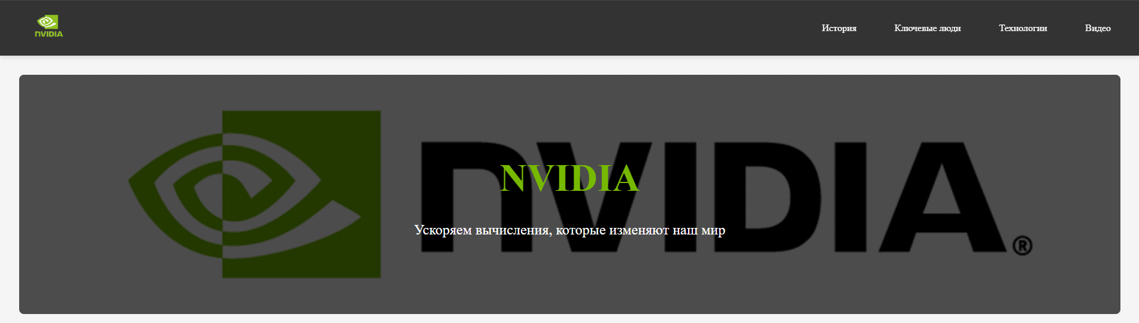

**Листинг 5 HTML**

|  |
| --- |
| <!DOCTYPE html>  <html lang="ru">  <head>      <meta charset="UTF-8">      <meta name="viewport" content="width=device-width, initial-scale=1.0">      <title>NVIDIA - Лидер в области визуальных вычислений</title>      <link rel="stylesheet" href="./style/style.css">  </head>  <body>      <header>          <div class="logo-container">              <img src="./images/Nvidia_icon.png" alt="logo" class="logo">          </div>          <nav>              <ul>                  <li><a href="history">История</a></li>                  <li><a href="people">Ключевые люди</a></li>                  <li><a href="technologies">Технологии</a></li>                  <li><a href="videos">Видео</a></li>              </ul>          </nav>      </header> |

## 

**Листинг 5 CSS**

|  |
| --- |
| /* Шапка */  header {      background-color: var(--dark-bg);      padding: 1rem 2rem;      display: flex;      justify-content: space-between;      align-items: center;      position: sticky;      top: 0;      z-index: 100;      box-shadow: var(--shadow);  }  .logo-container {      width: 100px;    }  .logo {      width: 100%;      height: auto;  }  nav ul {      display: flex;      list-style: none;  }  nav ul li {      margin-left: 2rem;  }  nav ul li a {      color: var(--text-light);      font-weight: 500;      padding: 0.5rem 1rem;      border-radius: 4px;  }  nav ul li a:hover {      background-color: rgba(255, 255, 255, 0.1);      color: var(--text-light);  } |

**2.2 История компании**

Таймлайн с ключевыми событиями, оформленный с помощью CSS Grid.

Каждое событие представлено в отдельной карточке с датой и описанием.

Анимация при наведении для улучшения интерактивности.

**Рисунок 2**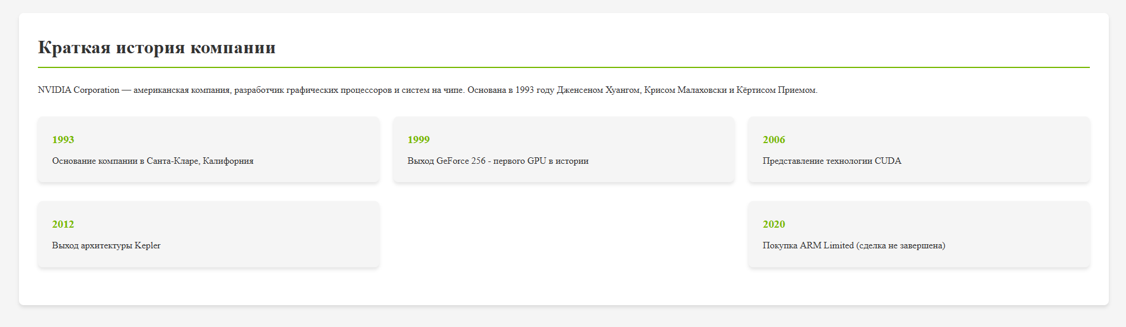

## **Листинг 6 HTML**

|  |
| --- |
| <section id="history" class="section">              <h2>Краткая история компании</h2>              <div class="content">                  <p>NVIDIA Corporation — американская компания, разработчик графических процессоров и систем на чипе. Основана в 1993 году Дженсеном Хуангом, Крисом Малаховски и Кёртисом Приемом.</p>                    <div class="timeline">                      <div class="timeline-big">                          <h3>1993</h3>                          <p>Основание компании в Санта-Кларе, Калифорния</p>                      </div>                      <div class="timeline-big">                          <h3>1999</h3>                          <p>Выход GeForce 256 - первого GPU в истории</p>                      </div>                      <div class="timeline-big">                          <h3>2006</h3>                          <p>Представление технологии CUDA</p>                      </div>                      <div class="timeline-big">                          <h3>2012</h3>                          <p>Выход архитектуры Kepler</p>                      </div>                      <div class="timeline-big">                          <h3>2020</h3>                          <p>Покупка ARM Limited (сделка не завершена)</p>                      </div>                  </div>              </div>          </section> |

**Листинг 6 CSS**

|  |
| --- |
| /* history */  .timeline {      display: flex;      flex-wrap: wrap;      justify-content: space-between;      margin-top: 2rem;  }  .timeline-big {      flex: 0 0 calc(33.333% - 1rem);      margin-bottom: 2rem;      padding: 1.5rem;      background-color: var(--light-bg);      border-radius: 8px;      box-shadow: var(--shadow);      transition: transform 0.3s;  }  .timeline-big:hover {      transform: translateY(-5px);  }  .timeline-big h3 {      color: var(--nvidia-green);      margin-bottom: 0.5rem;} |

**2.3 Ключевые люди:**

Сетка карточек с фотографиями и биографиями основателей.

Использованы теги <figure> и <figcaption> для семантической разметки изображений.

**Рисунок 3**

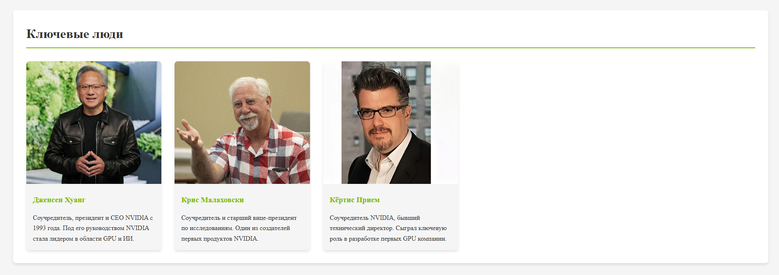

**Листинг 7 HTML**

|  |
| --- |
| <section id="people" class="section">              <h2>Ключевые люди</h2>              <div class="people-grid">                  <div class="person">                      <img src="./images/images_Huang.jpg" alt="Дженсен Хуанг">                      <h3>Дженсен Хуанг</h3>                      <p>Соучредитель, президент и CEO NVIDIA с 1993 года. Под его руководством NVIDIA стала лидером в области GPU и ИИ.</p>                  </div>                  <div class="person">                      <img src="./images/images_Malahovski.jpg" alt="Крис Малаховски">                      <h3>Крис Малаховски</h3>                      <p>Соучредитель и старший вице-президент по исследованиям. Один из создателей первых продуктов NVIDIA.</p>                  </div>                  <div class="person">                      <img src="./images/images_Curties.jpg" alt="Кёртис Прием">                      <h3>Кёртис Прием</h3>                      <p>Соучредитель NVIDIA, бывший технический директор. Сыграл ключевую роль в разработке первых GPU компании.</p>                  </div>              </div>          </section> |

**Листинг 7 CSS**

|  |
| --- |
| /* Ключевые люди */  .people-grid {      display: grid;      grid-template-columns: repeat(auto-fill, minmax(300px, 1fr));      gap: 2rem;      margin-top: 2rem;  }  .person {      background-color: var(--light-bg);      border-radius: 8px;      overflow: hidden;      box-shadow: var(--shadow);      transition: transform 0.3s;  }  .person:hover {      transform: translateY(-5px);  }  .person img {      width: 100%;      height: 300px;      object-fit: cover;  }  .person h3 {      padding: 1rem;      color: var(--nvidia-green);  }  .person p {      padding: 0 1rem 1rem;  } |

### **2.4 Технологии используемые в компании NVIDIA:**

Шесть карточек с иконками (Font Awesome), заголовками и описаниями технологий.

Адаптивная сетка, которая меняет количество колонок в зависимости от размера экрана.

**Рисунок 4**

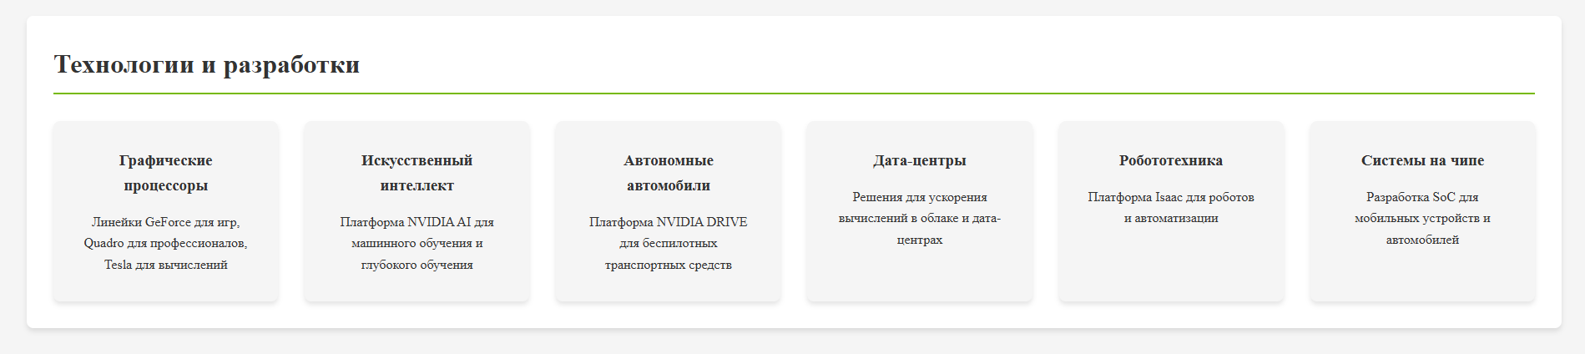

**Листинг 8 HTML**

|  |
| --- |
| <section id="technologies" class="section">              <h2>Технологии и разработки</h2>              <div class="tech-grid">                  <div class="tech-card">                      <i class="fas fa-gamepad"></i>                      <h3>Графические процессоры</h3>                      <p>Линейки GeForce для игр, Quadro для профессионалов, Tesla для вычислений</p>                  </div>                  <div class="tech-card">                      <i class="fas fa-brain"></i>                      <h3>Искусственный интеллект</h3>                      <p>Платформа NVIDIA AI для машинного обучения и глубокого обучения</p>                  </div>                  <div class="tech-card">                      <i class="fas fa-car"></i>                      <h3>Автономные автомобили</h3>                      <p>Платформа NVIDIA DRIVE для беспилотных транспортных средств</p>                  </div>                  <div class="tech-card">                      <i class="fas fa-server"></i>                      <h3>Дата-центры</h3>                      <p>Решения для ускорения вычислений в облаке и дата-центрах</p>                  </div>                  <div class="tech-card">                      <i class="fas fa-robot"></i>                      <h3>Робототехника</h3>                      <p>Платформа Isaac для роботов и автоматизации</p>                  </div>                  <div class="tech-card">                      <i class="fas fa-microchip"></i>                      <h3>Системы на чипе</h3>                      <p>Разработка SoC для мобильных устройств и автомобилей</p>                  </div>              </div>          </section> |

**Листинг 8 CSS**

|  |
| --- |
| /* Технологии */  .tech-grid {      display: grid;      grid-template-columns: repeat(auto-fill, minmax(250px, 1fr));      gap: 2rem;      margin-top: 2rem;  }  .tech-card {      background-color: var(--light-bg);      border-radius: 8px;      padding: 2rem;      text-align: center;      box-shadow: var(--shadow);      transition: transform 0.3s;  }  .tech-card:hover {      transform: translateY(-5px);  }  .tech-card i {      font-size: 3rem;      color: var(--nvidia-green);      margin-bottom: 1rem;  }  .tech-card h3 {      margin-bottom: 1rem;  } |

**2.5 Видеоматериалы**

Три встроенных видео с YouTube, демонстрирующих продукты NVIDIA.

Оформлены с использованием CSS для сохранения пропорций (соотношение 16:9).

**Рисунок 5**

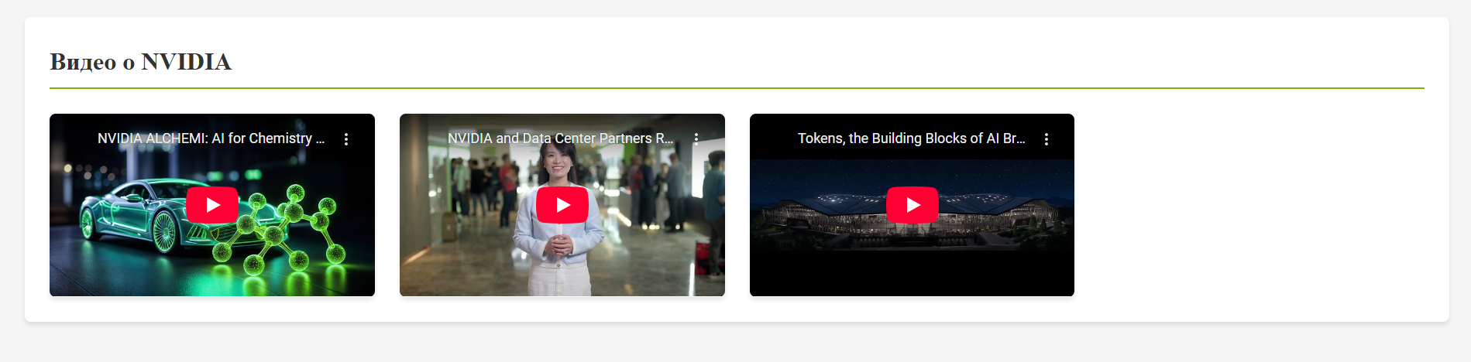

**Листинг 9 HTML**

|  |
| --- |
| <section id="videos" class="section">              <h2>Видео о NVIDIA</h2>              <div class="video-grid">                  <div class="video-container">                      <iframe width="560" height="315" src="https://www.youtube.com/embed/O-2TLhaTcuw" title="История NVIDIA" frameborder="0" allow="accelerometer; autoplay; clipboard-write; encrypted-media; gyroscope; picture-in-picture" allowfullscreen></iframe>                  </div>                  <div class="video-container">                      <iframe width="560" height="315" src="https://www.youtube.com/embed/CGXls2J9YhE" title="Технологии NVIDIA" frameborder="0" allow="accelerometer; autoplay; clipboard-write; encrypted-media; gyroscope; picture-in-picture" allowfullscreen></iframe>                  </div>                  <div class="video-container">                      <iframe width="560" height="315" src="https://www.youtube.com/embed/2es9BM3PE60" title="ИИ и NVIDIA" frameborder="0" allow="accelerometer; autoplay; clipboard-write; encrypted-media; gyroscope; picture-in-picture" allowfullscreen></iframe>                  </div>              </div>          </section> |

**Листинг 9 CSS**

|  |
| --- |
| /* Видео */  .video-grid {      display: grid;      grid-template-columns: repeat(auto-fill, minmax(400px, 1fr));      gap: 2rem;      margin-top: 2rem;  }  .video-container {      position: relative;      padding-bottom: 56.25%; /* 16:9 */      height: 0;      overflow: hidden;      border-radius: 8px;      box-shadow: var(--shadow);  }  .video-container iframe {      position: absolute;      top: 0;      left: 0;      width: 100%;      height: 100%;  } |

**2.6 Подвал (footer):**

Логотип, ссылки на официальные ресурсы и социальные сети.

**Рисунок 6**



**Листинг 10 HTML**

|  |
| --- |
| <footer>          <div class="footer-content">              <div class="footer-logo">                  <img src="./images/Nvidia_icon.png" alt="NVIDIA Logo">              </div>              <div class="footer-links">                  <h3>Дополнительная информация</h3>                  <ul>                      <li><a href="https://www.nvidia.com" target="_blank">Официальный сайт</a></li>                      <li><a href="https://www.nvidia.com/ru-ru/about-nvidia/" target="_blank">О компании</a></li>                      <li><a href="https://www.nvidia.com/ru-ru/about-nvidia/careers/" target="_blank">Карьера</a></li>                  </ul>              </div>              <div class="footer-social">                  <h3>Социальные сети</h3>                  <div class="social-icons">                      <a href="https://www.facebook.com/NVIDIA" target="_blank">facebook</a>                      <a href="https://twitter.com/nvidia" target="_blank">twitter</a>                      <a href="https://www.youtube.com/user/nvidia" target="_blank">youtube</a>                  </div>              </div>          </div>          <div class="copyright">              <p>&copy; Бодров Владислав Геннадьевич. Права не защищены</p>          </div>      </footer> |

**Листинг 10 CSS**

|  |
| --- |
| /* footer */  footer {      background-color: var(--dark-bg);      color: var(--text-light);      padding: 3rem 2rem 1rem;  }  .footer-content {      display: grid;      grid-template-columns: repeat(auto-fit, minmax(250px, 1fr));      gap: 2rem;      margin-bottom: 2rem;  }  .footer-logo {      width: 150px;  }  .footer-logo img {      width: 100%;      height: auto;  }  .footer-links h3, .footer-social h3 {      margin-bottom: 1rem;      color: var(--nvidia-green);  }  .footer-links ul {      list-style: none;  }  .footer-links ul li {      margin-bottom: 0.5rem;  }  .footer-links ul li a {      color: var(--text-light);  }  .footer-links ul li a:hover {      color: var(--nvidia-green);  }  .social-icons {      display: flex;      gap: 1px;      flex-direction: column;  }  .social-icons a {      color: var(--text-light);      font-size: 1.1rem;      transition: color 0.3s;  }  .social-icons a:hover {      color: var(--nvidia-green);  }  .copyright {      text-align: center;      padding-top: 1rem;      border-top: 1px solid rgba(255, 255, 255, 0.1);  } |

# **ГЛАВА 3. ЗАКЛЮЧЕНИЕ**

Данный проект по созданию веб-сайта, посвященного компании NVIDIA, стал для меня важным этапом в освоении современных технологий веб-разработки. В процессе работы я не только закрепил теоретические знания HTML и CSS, но и получил ценный практический опыт, который будет полезен в моей дальнейшей профессиональной деятельности.

**3. 1 Основные достижения проекта**

Полноценный информационный ресурс:

Созданный сайт представляет собой законченный продукт, который включает все запланированные разделы: историю компании, биографии ключевых фигур, описание технологий и мультимедийные материалы. Каждый раздел был тщательно проработан с точки зрения как содержания, так и визуального оформления.

## **3.2 Современные подходы к верстке**

**В проекте успешно применены:**

* Семантическая разметка HTML5 (теги <header>, <section>, <article>
* CSS Grid и Flexbox для создания адаптивных макетов
* CSS**-**переменные для единого стиля

## **3.3 Интерактивные элементы**

**Особое внимание было уделено интерактивности:**

* Карточки с эффектами при наведении
* Встроенные видео с YouTube
* Адаптивное меню навигации
* Плавные анимации и переходы для улучшения пользовательского опыта

## **3.4 Практическая значимость работы**

**В ходе работы я приобрел навыки, которые важны для веб-разработчика:**

* Анализ и структурирование информаци
* Решение проблем верстки
* Оптимизация производительности сайта
* Написание чистого и поддерживаемого кода

## **3.5 Для образовательных целей**

Проект демонстрирует, что даже начинающий разработчик может создать полноценный веб-сайт, используя только HTML и CSS. Это подтверждает важность глубокого изучения базовых технологий перед переходом к сложным фреймворкам.

## **3.6 Личные впечатления:**

Работа над проектом была одновременно сложной и увлекательной. Особую сложность представляла адаптация дизайна для мобильных устройств - потребовалось несколько итераций, чтобы добиться идеального отображения всех элементов. Однако преодоление этих трудностей дало мне ценный опыт и уверенность в своих силах.

Создание сайта о NVIDIA вдохновило меня на более глубокое изучение веб-технологий. В будущем я планирую продолжить развитие этого проекта, добавляя новые функции с помощью JavaScript и изучая современные фреймворки.

В заключение хочу отметить, что данный проект стал для меня важным этапом в освоении веб-разработки. Он не только позволил применить теоретические знания на практике, но и помог развить такие профессиональные качества как терпение, внимание к деталям и способность находить нестандартные решения проблем. Опыт, полученный в ходе работы, безусловно, будет полезен в моей будущей карьере IT-специалиста.

# **СПИСОК ИСПОЛЬЗОВАННЫХ ИСТОЧНИКОВ**

1. Поисковик Яндекс – Режим доступа: <https://ya.ru/>
2. HTMLBook – сайт посвященный языкам HTML, HTML5, XHTML и CSS - Режим доступа: https://htmlbook.ru/
3. Поисковик Google - Режим доступа: https://www.google.com/
4. Официальный сайт NVIDIA - Режим доступа: https://www.nvidia.com/en-eu/
5. Видеохостинг YouTube - Режим доступа: https://www.youtube.com/
6. Stack Overflow - Режим доступа: <https://stackoverflow.com/?tab=interesting>
7. GitHub - Режим доступа: <https://github.com/>
8. Hubr - Режим доступа: <https://habr.com/ru/feed/>
9. Reddit - Режим доступа: https://www.reddit.com/r/programming/